Según el informe ‘Contribución y transparencia de las multinacionales extranjeras en España’
Leroy Merlin, Vodafone y Heineken, únicas multinacionales extranjeras que explican su contribución social y económica en España
- Solo tres empresas alcanzan la categoría de ‘transparentes’ y cinco la de ‘translúcidas’, siendo la mayoría ‘opacas’ (77%)
- 16 multinacionales no aportan ninguna información sobre su impacto social y económico en España
- El informe denuncia que la mayoría de las empresas multinacionales no cumplen con la ley de información no financiera y de diversidad
Madrid, 17 de septiembre de 2020. La francesa Leroy Merlin y la británica Vodafone son las dos multinacionales que mejor rinden cuentas de su contribución en España, seguidas, con tan solo un punto de diferencia por la cervecera holandesa Heineken.
Así lo desprende el informe Contribución y transparencia de las multinacionales extranjeras en España 2019, elaborado por la Fundación Compromiso y Transparencia (disponible en www.compromisoytransparencia.com), que examina la información voluntaria que publican en sus páginas web 35 grandes multinacionales que operan en nuestro país sobre el empleo que generan, los proveedores locales, las inversiones que realizan y su factura fiscal.
De este modo, solo un 9% alcanza la categoría de transparente y un 14% es catalogado como translúcido (Carrefour, Samsung, Nestlé, Altadis y Amazon). Completan el ranking una mayoría de empresas clasificadas como opacas (77%).
El análisis destaca que 16 compañías no aportan ningún tipo de información sobre el impacto social y económico que tienen en el país donde operan, en este caso, España. Entre ellas se encuentran gigantes como Apple, Google, Coca-Cola o McDonald’s.
El (in)cumplimiento por indicadores
Atendiendo a los cinco indicadores que analiza el informe, es la información referente al número de empleados locales la más publicada entre las multinacionales. Un 20% ofrece la información detallada (empleos directos e indirectos, edad, sexo o categoría, empleo fijo o temporal, etc.) y un 23% publica solo el dato sobre el número de trabajadores empleados en sus filas.
De manera exhaustiva, la información que mejor hacen pública las multinacionales es la referente a su política fiscal, con un 29% de cumplimiento total. En este sentido destaca Leroy Merlin por ser la única que cuenta con una política fiscal específica para España.
Con similares porcentajes de cumplimiento, las multinacionales informan poco sobre sus proveedores (14%), inversiones (11% cumplen correctamente y 6% de manera parcial), y los impuestos pagados en España (14%).
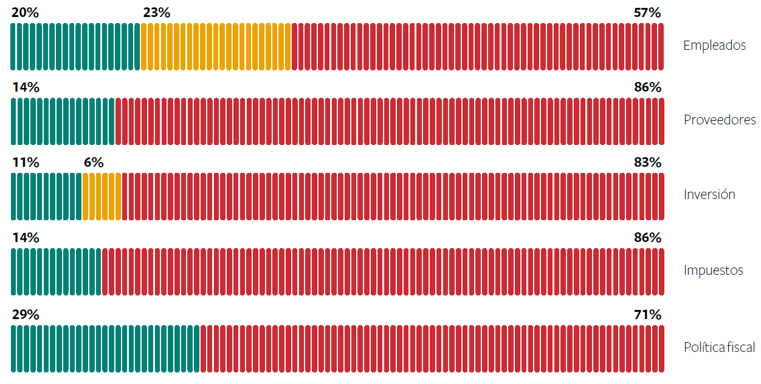
La ley de información no financiera y diversidad, ausente
El informe denuncia que la mayoría de las empresas multinacionales no haya publicado el estado de información no financiera y diversidad exigido por la Ley 11/2018, de 28 de diciembre.
Y señala la opacidad de las empresas procedentes de EE.UU. y Alemania, así como las del sector automovilístico, donde ninguna de las cinco multinacionales analizadas (Ford, Nissan, Peugeot, Renault y Volkswagen) cumplen con ningún criterio de evaluación del informe.
Finalmente, el documento lamenta que “la mayoría de las multinacionales extranjeras analizadas sigan sin prestar la debida atención a la conveniencia de comunicar y hacer pública su contribución en España. Aunque este año se han detectado algunas mejoras en determinadas compañías, llama la atención la falta de visión de sus responsables para detectar la trascendencia que tiene justificar la creación de valor social y económico en el país donde operan”.

Acerca de Fundación Compromiso y Transparencia
La Fundación Compromiso y Transparencia (antes Compromiso Empresarial) se constituyó en el año 2007 por un grupo de profesionales procedentes del mundo de la empresa, de la academia y del sector no lucrativo con la finalidad de fortalecer la confianza de la sociedad en las instituciones y empresas promoviendo la transparencia, el buen gobierno y el compromiso social. Página web www.compromisoytransparencia.com
Más información
Esther Barrio / Teléfono: 650 38 23 35 / ebarrio@compromisoempresarial.com

